SỞ GIÁO DỤC VÀ ĐÀO TẠO ĐỂ THI THỬ ĐẠI HỌC, CAO ĐẲNG NĂM 2009
THÀNH PHỐ ĐÀ NẴNG Môn thi: TOÁN, khối A
TRƯỜNG THPT CHUYÊN LÊ QUÝ ĐÔN Thời gian làm bài: 180 phút, không kể thời gian giao đề

PHẦN CHUNG CHO TẤT CẢ CÁC THÍ SINH (7 điểm)
Câu I (2 điểm) Cho hàm số
1. Khảo sát sự biến thiên và vẽ đồ thị (C) của hàm số.
2. Dựa vào đồ thị (C) hãy biện luận theo m số nghiệm của phương trình
với .
Câu II (2 điểm)
1. Giải phương trình:
2. Giải hệ phương trình:
Câu III (1 điểm) Tính diện tích của miền phẳng giới hạn bởi các đường
và .
Câu IV (1 điểm) Cho hình chóp cụt tam giác đều ngoại tiếp một hình cầu bán kính r cho trước. Tính thể tích hình chóp cụt biết rằng cạnh đáy lớn gấp đôi cạnh đáy nhỏ.

Câu V (1 điểm) Định m để phương trình sau có nghiệm

PHẦN RIÊNG (3 điểm): Thí sinh chỉ làm một trong hai phần (Phần 1 hoặc phần 2)
1. Theo chương trình chuẩn.
Câu VI.a (2 điểm)
1. ChoABC có đỉnh A(1;2), đường trung tuyến BM: và phân giác trong CD: . Viết phương trình đường thẳng BC.
2. Trong không gian với hệ tọa độ Oxyz, cho đường thẳng (D) có phương trình tham số
.Gọi là đường thẳng qua điểm A(4;0;-1) song song với (D) và I(-2;0;2) là hình chiếu vuông góc của A trên (D). Trong các mặt phẳng qua , hãy viết phương trình của mặt phẳng có khoảng cách đến (D) là lớn nhất.
Câu VII.a (1 điểm) Cho x, y, z là 3 số thực thuộc (0;1]. Chứng minh rằng
2. Theo chương trình nâng cao.
Câu VI.b (2 điểm)
1. Cho hình bình hành ABCD có diện tích bằng 4. Biết A(1;0), B(0;2) và giao điểm I của hai đường chéo nằm trên đường thẳng y = x. Tìm tọa độ đỉnh C và D.
2. Trong không gian với hệ tọa độ Oxyz, cho hai điểm A(1;5;0), B(3;3;6) và đường thẳng có phương trình tham số .Một điểm M thay đổi trên đường thẳng , xác định vị trí của điểm M để chu vi tam giác MAB đạt giá trị nhỏ nhất.
Câu VII.b (1 điểm) Cho a, b, c là ba cạnh tam giác. Chứng minh
----------------------Hết----------------------
Đáp án
Câu | Ý | Nội dung | Điểm
I |  |  | 2,00
 | 1 |  | 1,00
 |  | + Tập xác định: | 0,25
 |  | + Sự biến thiên:  - Giới hạn: | 0,25
 |  | - Bảng biến thiên.  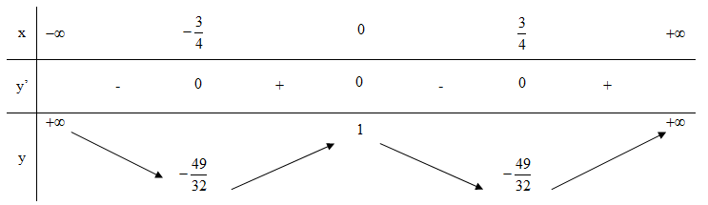 | 0,25
 |  | - Đồ thị  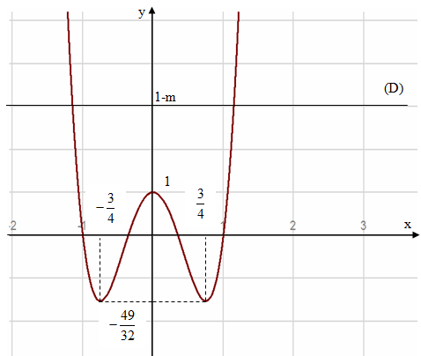 | 0,25
 | 2 |  | 1,00
 |  | Xét phương trình với (1)  Đặt , phương trình (1) trở thành:  Vì nên , giữa x và t có sự tương ứng một đối một, do đó số nghiệm của phương trình (1) và (2) bằng nhau. | 0,25
 |  | Ta có:  Gọi (C₁): với và (D): y = 1 – m.  Phương trình (3) là phương trình hoành độ giao điểm của (C₁) và (D).  Chú ý rằng (C₁) giống như đồ thị (C) trong miền . | 0,25
 |  | Dựa vào đồ thị ta có kết luận sau:  - : Phương trình đã cho vô nghiệm.  - : Phương trình đã cho có 2 nghiệm.  - : Phương trình đã cho có 4 nghiệm.  - : Phương trình đã cho có 2 nghiệm.  - : Phương trình đã cho có 1 nghiệm.  - m < 0 : Phương trình đã cho vô nghiệm. | 0,50
II |  |  | 2,00
 | 1 |  | 1,00
 |  | Phương trình đã cho tương đương: | 0,50
 |  |  | 0,50
 | 2 |  | 1,00
 |  | Điều kiện:  Đặt ; không thỏa hệ nên xét ta có .  Hệ phương trình đã cho có dạng: | 0,25
 |  | hoặc  + (I)  + (II) | 0,25
 |  | Giải hệ (I), (II). | 0,25
 |  | Sau đó hợp các kết quả lại, ta được tập nghiệm của hệ phương trình ban đầu là | 0,25
III |  |  | 1,00
 |  | Diện tích miền phẳng giới hạn bởi: và  Phương trình hoành độ giao điểm của (C) và (d):  Suy ra diện tích cần tính: | 0,25
 |  | Tính:  Vì nên | 0,25
 |  | Tính  Vì và nên . | 0,25
 |  | Vậy | 0,25
IV |  |  | 1,00
 |  | 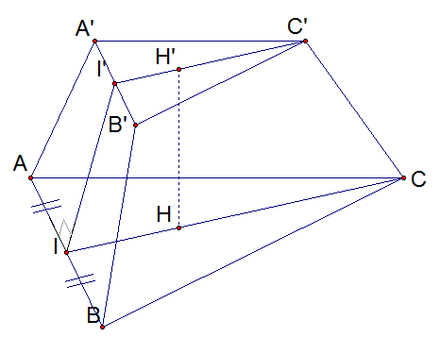  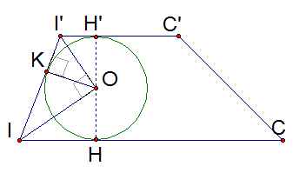  Gọi H, H’ là tâm của các tam giác đều ABC, A’B’C’. Gọi I, I’ là trung điểm của AB, A’B’. Ta có:  Suy ra hình cầu nội tiếp hình chóp cụt này tiếp xúc với hai đáy tại H, H’ và tiếp xúc với mặt bên (ABB’A’) tại điểm . | 0,25
 |  | Gọi x là cạnh đáy nhỏ, theo giả thiết 2x là cạnh đáy lớn. Ta có:  Tam giác IOI’ vuông ở O nên: | 0,25
 |  | Thể tích hình chóp cụt tính bởi:  Trong đó: | 0,25
 |  | Từ đó, ta có: | 0,25
V |  |  | 1,00
 |  | Ta có:  +/ ;  +/  +/  Do đó phương trình đã cho tương đương:  Đặt (điều kiện: ). | 0,25
 |  | Khi đó . Phương trình (1) trở thành:  (2) với  Đây là phuơng trình hoành độ giao điểm của 2 đường (là đường song song với Ox và cắt trục tung tại điểm có tung độ 2 – 2m) và (P): với . | 0,25
 |  | Trong đoạn , hàm số đạt giá trị nhỏ nhất là tại và đạt giá trị lớn nhất là tại . | 0,25
 |  | Do đó yêu cầu của bài toán thỏa mãn khi và chỉ khi  . | 0,25
VIa |  |  | 2,00
 | 1 |  | 1,00
 |  | 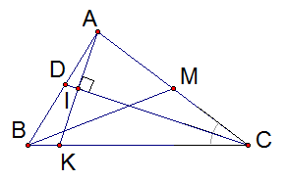  Điểm .  Suy ra trung điểm M của AC là . | 0,25
 |  | Điểm | 0,25
 |  | Từ A(1;2), kẻ tại I (điểm ).  Suy ra .  Tọa độ điểm I thỏa hệ: .  Tam giác ACK cân tại C nên I là trung điểm của AK tọa độ của . | 0,25
 |  | Đường thẳng BC đi qua C, K nên có phương trình: | 0,25
 | 2 |  | 1,00
 |  | 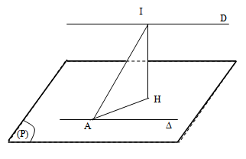  Gọi (P) là mặt phẳng đi qua đường thẳng , thì hoặc . Gọi H là hình chiếu vuông góc của I trên (P). Ta luôn có và . | 0,25
 |  | Mặt khác  Trong mặt phẳng , ; do đó . Lúc này (P) ở vị trí (P₀) vuông góc với IA tại A. | 0,25
 |  | Vectơ pháp tuyến của (P₀) là , cùng phương với .  Phương trình của mặt phẳng (P₀) là: . | 0,50
VIIa |  |  | 1,00
 |  | Để ý rằng ;  và tương tự ta cũng có | 0,50
 |  | Vì vậy ta có: | 0,50
VIb |  |  | 2,00
 | 1 |  | 1,00
 |  | 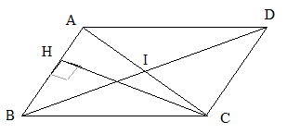  Ta có: . Phương trình của AB là: .  . I là trung điểm của AC và BD nên ta có: . | 0,25
 |  | Mặt khác: (CH: chiều cao) . | 0,25
 |  | Ngoài ra:  Vậy tọa độ của C và D là hoặc | 0,50
 | 2 |  | 1,00
 |  | Gọi P là chu vi của tam giác MAB thì P = AB + AM + BM.  Vì AB không đổi nên P nhỏ nhất khi và chỉ khi AM + BM nhỏ nhất.  Đường thẳng có phương trình tham số: .  Điểm nên . | 0,25
 |  | Trong mặt phẳng tọa độ Oxy, ta xét hai vectơ và .  Ta có  Suy ra và  Mặt khác, với hai vectơ ta luôn có  Như vậy | 0,25
 |  | Đẳng thức xảy ra khi và chỉ khi cùng hướng  và . | 0,25
 |  | Vậy khi M(1;0;2) thì minP = | 0,25
VIIb |  |  | 1,00
 |  | Vì a, b, c là ba cạnh tam giác nên:.  Đặt .  Vế trái viết lại: | 0,50
 |  | Ta có: .  Tương tự:  Do đó: .  Tức là: | 0,50

